Прижимной гриль
.........................................................................................................................

Инструкция по использованию


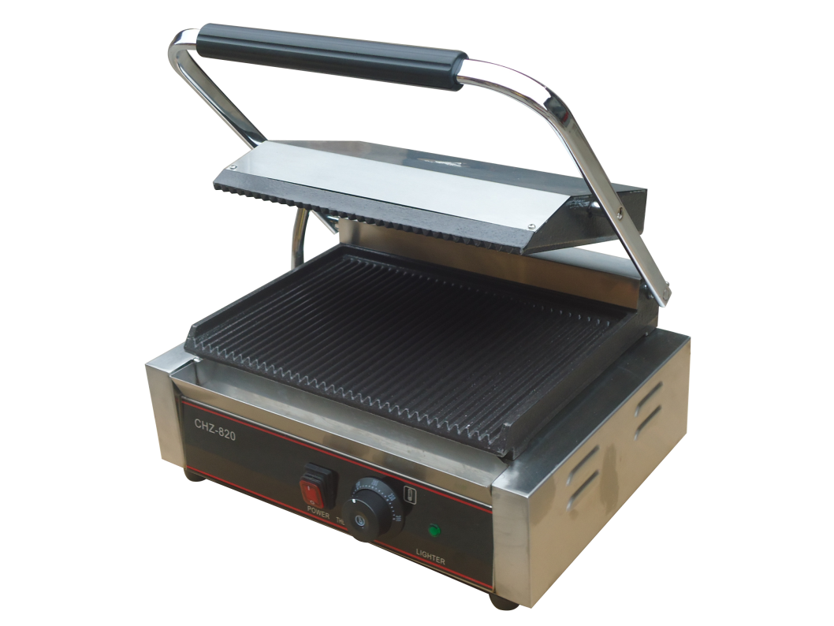

Чтобы избежать риска несчастных случаев или повреждения прибора, важно ознакомиться с данной инструкцией перед его установкой или использованием в первый раз.

1. Работа с устройством
1. Перед использованием проверьте правильность установки источника питания, чтобы убедиться, что подаваемое напряжение согласовано с используемым.
2. Вставьте вилку в розетку и включите питание.
3. Поверните регулятор температуры по часовой стрелке до нужной температуры, загорится желтый индикатор, который показывает, что тэн начинает нагреваться, так же как и верхняя и нижняя поверхности.
4. Температуру можно регулировать в соответствии с различными продуктами питания идеально при 180-250 ℃. Для повышения температуры до 250℃ при включенном питании требуется около 8 минут.
5. Когда температура достигнет 250 ℃, поднимите верхнюю форму для запекания с помощью рабочей ручки в подходящее место, налейте немного пищевого растительного масла на нижнюю форму для запекания и размещайте на ней продукты, закройте тарелки и слегка нажмите на ручку, следите за приготовлением, пока оно не будет готово надлежащим образом
6. Когда температура достигает заданного градуса, регулятор температуры может автоматически отключить подачу питания, в то же время желтый индикатор выключен, а зеленый индикатор включен, это показывает, что электрическая нагревательная трубка перестает работать для следующего включения
7. В передней части гриля нижнего модуля находится поддон для масла, большое количество растительного масла и животного жира из мяса, приготовленного на гриле, стекают в поддон для масла с плиты нижнего модуля
8. Поднимите верхнюю модульную тарелку, чтобы достать сэндвич и другие уже готовые блюда
9. Когда температура немного понизится, термостат может автоматически подключиться к источнику питания, нагревательные трубки снова начнут работать
10. Если термостат выключен, когда вы не готовите, отключите устройство от сети.

2. Установка
1. Выньте гриль из упаковки и установите устройство на твердую ровную поверхность.
2. Если данный прибор должен быть установлен в непосредственной близости от стены, перегородок, кухонной мебели, декоративной отделки и т.д., рекомендуется, чтобы они были изготовлены из негорючего материала, в противном случае они должны быть покрыты подходящим негорючим теплоизоляционным материалом и чтобы в шкафу следует обратить внимание на правила противопожарной безопасности.
3. После установки гриля ознакомьтесь с международными стандартами и нормативными актами. Рекомендуется тщательно очистить чугунную плиту. Разогревайте чугунную плиту в течение 10 минут, пока не исчезнет весь дым и/или запах. Выключите устройство и выньте вилку из розетки, затем очистите его теплой водой с мылом.
3. Безопасность
Пожалуйста, обратите внимание, что устройство все еще будет слишком горячим, чтобы обращаться с ним сразу после использования.
Если шнур питания поврежден, он должен быть заменен квалифицированным специалистом.
4. Обслуживание
• Обязательно мойте пластины для гриля после каждого использования, чтобы удалить любые остатки, которые могли скопиться.
• Для чистки чугунной плиты, пожалуйста, используйте теплую мыльную воду, пока она еще теплая. Не используйте холодную воду на горячей плите.
• После чистки убедитесь, что поддон для масла тщательно просушен, прежде чем устанавливать его обратно в устройство.
• Не погружайте устройство полностью в воду или какую-либо другую жидкость для очистки. Прибор нельзя чистить струей воды.
5. Помощь
Если гриль не работает, пожалуйста, проверьте следующее:
1. Источник питания исправен и включен.
2. Положения выключателя и термостата установлены правильно.
6. Технические характеристики
Модель | Напряжение | Мощность | Размер | Тип поверхности
HSG37E | 230V/ 50Hz | 1.8Kw | 305*365*195 | Ребристая или плоская верхняя пластина  Ребристая или плоская нижняя пластина
HSG41E | 230V/ 50Hz | 2.2Kw | 435*365*195 | Ребристая или плоская верхняя пластина  Ребристая или плоская нижняя пластина
HSG57E | 230V/ 50Hz | 3.6Kw | 560*365*195 | Ребристая или плоская верхняя пластина  Ребристая или плоская нижняя пластина

7. Электрическая диаграмма

